Правила противопожарной безопасности в отопительный сезон
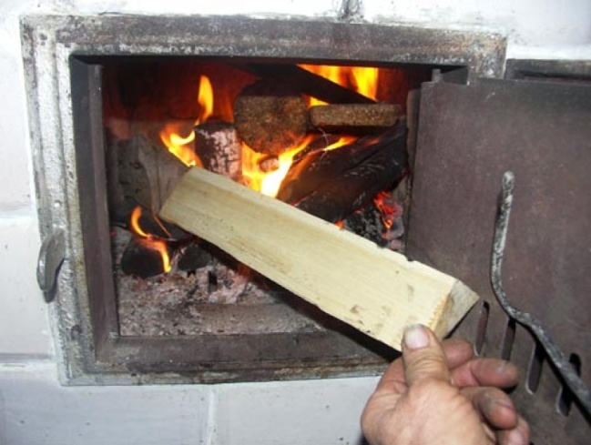
На улице – похолодало.
А это значит, что в полную силу заработали отопительные системы, в том числе и печи, которые являются основным источником тепла в домах частного сектора.
Они же, при неправильной эксплуатации, являются зачастую и причиной пожаров.
Чтобы избежать нежелательных последствий, следует твердо придерживаться правил пожарной безопасности.
На некоторых из них следует заострить особое внимание.
- Перед началом эксплуатации печи и другие отопительные приборы должны быть проверены и отремонтированы.
- Печи должны иметь установленные нормами противопожарные разделки (отступки) от горючих конструкций, а также без прогаров и повреждений предтопочный лист размером не менее 0,5 х 0,7 метров.
- В течение одного раза в три месяца, а также перед началом отопительного сезона необходимо очищать дымоходы и печи от сажи. Дымоходы должны быть выполнены из красного кирпича, оборудованы искрогасителями. На чердаках все домовые трубы и стены, в которых проходят домовые каналы, должны быть побелены.
- Установка металлических печей, не отвечающих требованиям пожарной безопасности стандартов и технических условий, не допускается.
- При установке временных металлических и других печей заводского изготовления, в частности, в жилых домах, должны выполняться указания (инструкции) предприятий изготовителей этих видов продукции, а также требования норм проектирования, предъявляемые к системам отопления.
- При эксплуатации печного отопления запрещается:
оставлять без присмотра топящиеся печи, а также поручать надзор за ними малолетним детям; располагать топливо, другие горючие вещества и материалы на предтопочном листе; топить углем, коксом и газом печи, не предназначенные для этих видов топлива.
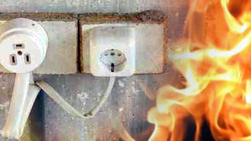

Следует не забывать также и некоторые правила эксплуатации, предъявляемые к электроустановкам.

Запрещается:
- Использовать электроаппараты и приборы в условиях, не соответствующих рекомендациям (инструкциям) предприятий-изготовителей, или имеющие неисправности, которые могут привести к пожару.
- Эксплуатировать провода и кабели с поврежденной или потерявшей защитные свойства изоляцией.
- Пользоваться поврежденными розетками, другими электроустановочными изделиями.
- Обертывать электролампы и светильники бумагой, тканью и другими горючими материалами, а также эксплуатировать их со снятыми колпаками (рассеивателями).
- Пользоваться электроутюгами, электроплитками, электрочайниками и другими электронагревательными приборами без подставок из негорючих материалов.
- Применять нестандартные (самодельные) электронагревательные приборы.
- Использовать некалиброванные плавкие вставки или другие самодельные аппараты защиты от перегрузки и короткого замыкания.
- Оставлять без присмотра включенные в сеть электронагревательные приборы, телевизоры и т.д.

